RESULTADOS E INTERPRETACIÓN DE RESULTADOS:
1. Controles de calidad de secuencia (datos crudos y filtrados)
El primer panel del informe (General Statistics) confirma una alta homogeneidad entre todas las muestras analizadas.
Los valores de calidad se mantienen en la "zona verde" (Phred > 30) desde el inicio hasta el final de las lecturas de 151 bp. Esto significa que la precisión en la identificación de cada nucleótido es superior al 99.9%, es decir, que la calidad de las secuencias es muy alta.
En el caso de este ejercicio, donde las secuencias fueron creadas artificialmente de manera computacional, tiene sentido que la calidad, las lecturas y todos los parámetros tengan muy buenos valores. A la vez, se entiende que debido a esto no se observe la degradación típica de calidad hacia el final de la lectura que suele obligar a realizar un paso trimming, lo que justifica el uso de las secuencias de las lecturas crudas para el alineamiento posterior.
Respecto al porcentaje de GC, este se sitúa consistentemente entre el 45% y el 46%. Una distribución tan estrecha indica que no existen sesgos en la preparación de las librerías y que las muestras son comparables entre sí. También se observa un porcentaje de duplicación cercano al 0.5%, un valor excepcionalmente bajo.
El informe detecta la presencia significativa de secuencias contaminantes provenientes de adaptadores de secuenciación. Los niveles de contenido de adaptadores oscilaron entre el 10.3% en la muestra de Marge Simpson y el 17.4% en la de Lisa Simpson. Con el filtrado se logra un valor residual del 0.0% en todas las muestras procesadas.
Si este estudio fuera real, el uso de datos crudos cuando la calidad es óptima evitaría la pérdida innecesaria de información biológica que a veces ocurre durante el proceso de trimming excesivo. En general se acostumbra a filtrar para obtener mejor calidad de secuencia, pero la calidad inicial ya era muy buena y, por tanto, se ha decidido usar los datos crudos en vez de los filtrados.
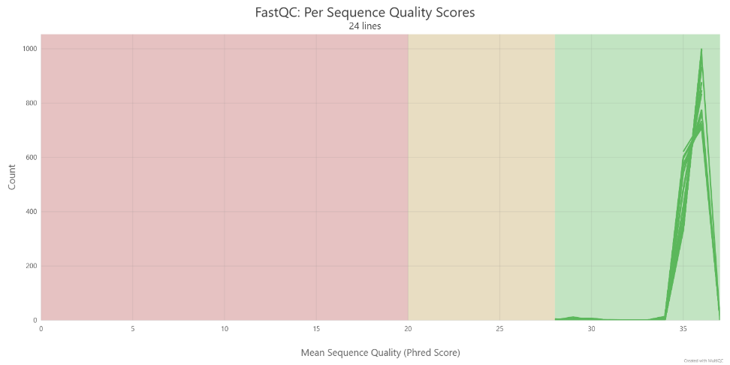

2. Informe de Cuantificación (Salmon)
El informe refleja una muy buena eficiencia de mapeo, lo que confirma que la decisión de utilizar los datos crudos fue acertada debido a la alta calidad de las bases.
Todas las muestras presentan una tasa de alineamiento extremadamente alta, situándose en el 100%; todos los fragmentos iniciales han sido asignados a transcritos específicos. En experimentos de RNA-seq, una tasa superior al 80% se considera muy buena; alcanzar casi el 99% es un resultado excepcional. Esto indica que prácticamente la totalidad de las lecturas por muestra coinciden con secuencias del transcriptoma de referencia.
Además, esta cifra tan alta demuestra que la presencia de adaptadores (que vimos en el informe anterior) no impidió que Salmon identificara los genes correctamente. Esto pasa probablemente gracias a su algoritmo de quasi-mapping que ignora secuencias técnicas si la señal biológica es fuerte.
El Computed Fragment Ratio tiene un valor de 100%, lo cual indica que el número de fragmentos que Salmon esperaba observar coincide exactamente con lo que observó. Es un indicador de consistencia perfecta.
El M Bias muestra si hay un sesgo de mapeo (si Salmon prefiere mapear al principio o al final de la lectura). Un valor de 1.0 significa que no hay sesgo; la cobertura es uniforme en todo el gen.
Sample Name | % Aligned | M Aligned | CFR | M Bias
BartSimpson_quant | 100.0% | 0.0M | 100.0% | 1.0
MaggieSimpson_quant | 100.0% | 0.0M | 100.0% | 1.0
MargeSimpson_quant | 100.0% | 0.0M | 100.0% | 1.0
SelmaBouvier_quant | 100.0% | 0.0M | 100.0% | 1.0
LisaSimpson_quant | 100.0% | 0.0M | 100.0% | 1.0
PattyBouvier_quant | 100.0% | 0.0M | 100.0% | 1.0

3. Heatmap
El heatmap revela una clara separación de las muestras en dos grupos principales, los cuales corresponden mayoritariamente a la condición de los individuos (normopeso/obesidad2). Este patrón sugiere que el estado de normopeso u obesidad está asociado a diferencias consistentes en la expresión de los genes analizados.
En general, se observan patrones opuestos de expresión entre ambos grupos. Varios genes presentan niveles relativamente bajos de expresión en individuos normopeso y niveles elevados en aquellos con sobrepeso u obesidad tipo 2, mientras que otros muestran el comportamiento inverso. Estas diferencias indican la presencia de cambios coordinados en la regulación génica asociados al exceso de peso.
Entre los genes con mayor expresión en el grupo con sobrepeso/obesidad se encuentran MC4R, FTO, AGRP y PPARG, genes que controlan el balance energético y el almacenamiento de energía. Por el contrario, genes como BDNF, NTRK2 y CADM2, vinculados al control central del apetito y a la función neuronal, muestran una expresión relativamente más alta en el grupo normopeso.
El agrupamiento de los genes indica además que estos no actúan de manera aislada, sino que forman conjuntos con patrones de expresión similares, lo que sugiere la participación de vías biológicas comunes. Las variables demográficas incluidas, como la edad y el sexo, no parecen ser los principales determinantes del patrón de agrupamiento observado, ya que la separación entre muestras está dominada por la condición de normopeso o sobrepeso/obesidad.
En conjunto, estos resultados apoyan la idea de que la obesidad tipo 2 se asocia con cambios específicos y coordinados en la expresión génica.

4. Volcanoplot
El gráfico muestra la relación entre el cambio en la expresión génica (log₂ fold change) y la significancia estadística (–log₁₀ FDR) para los genes analizados. Este tipo de gráfico permite identificar de forma visual aquellos genes que presentan cambios de expresión relevantes y estadísticamente significativos entre los grupos comparados.
En el eje horizontal se observa el grado de sobreexpresión o infraexpresión de los genes en el grupo con sobrepeso/obesidad tipo 2 en comparación con el grupo normopeso, mientras que el eje vertical representa el nivel de significancia estadística. Los genes resaltados en color corresponden a aquellos que superan los umbrales establecidos tanto para cambio de expresión como para significancia.
Los genes sobreexpresados en el grupo con sobrepeso/obesidad tipo 2, representados en rojo, incluyen FTO, SIM1 y MC4R, los cuales muestran valores positivos de log₂ fold change y alta significancia estadística. Aparece también UBR2 que muestra mucha significancia estadística, pero su valor de expresión se encuentra un poco por debajo del límite de expresión génica para considerar-se sobreexpresión. Puede que se tenga que valorar modificar el limite.
Por otro lado, los genes infraexpresados en el grupo con sobrepeso/obesidad, mostrados en azul, incluyen NTRK2 y LEP. Estos genes presentan una menor expresión relativa en obesidad. En este caso también observamos tres genes que tienen significación estadística, pero se encuentran por debajo del límite establecido para considerar disminución de la expresión: , UHMK1 se encuentra en el límite y BDNF y CADM2 estan muy cercanos.
En conjunto, el gráfico volcano evidencia un subconjunto de genes con cambios de expresión significativos entre normopeso y sobrepeso/obesidad tipo 2, destacando tanto genes activados como reprimidos en esta condición.

2. Gráfico MA
El gráfico MA representa la relación entre el nivel promedio de expresión génica (average log CPM) y el cambio de expresión (log-fold change) entre los grupos analizados. Este enfoque permite evaluar si los cambios observados dependen del nivel basal de expresión de los genes.
La mayoría de los genes se agrupan alrededor del valor cero en el eje vertical, lo que indica que no presentan cambios relevantes de expresión entre los grupos. Sin embargo, algunos genes se separan claramente de este patrón y muestran cambios consistentes y significativos.
Entre los genes sobreexpresados en el grupo con sobrepeso/obesidad tipo 2 destacan FTO, SIM1 y MC4R, los cuales presentan valores positivos de log-fold change, indicando un aumento de su expresión respecto al grupo normopeso. Estos genes mantienen niveles de expresión promedio relativamente altos, lo que refuerza la robustez de los cambios observados. En este caso también vemos que UBR2 se queda por debajo del límite establecido aún ser estadísticamente significativo.
En contraste, los genes NTRK2 y LEP aparecen como infraexpresados en el grupo con sobrepeso/obesidad, con valores negativos de log-fold change. La disminución de su expresión es consistente a lo largo de diferentes niveles de expresión promedio, lo que sugiere que estos cambios no son producto de variaciones técnicas, sino de diferencias biológicas reales entre los grupos. BDNF, CADM2 y UHMK1 tambien se muestran significativos aún no superar el umbral.

